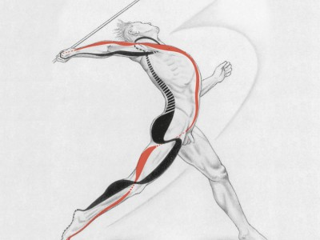

Empfohlen von der Bundesärztekammer,
dem Deutschen Olympischen Sportbund,
dem Deutschen Turner-Bund und dem
Deutschen Schwimm-Verband

FC-Ottendorf
Durch
Faszien-Training
jünger, schöner und beweglicher

Das Fitnesskonzept der sieben Strategien:
- Stabilität
- Eigenwahrnehmung
- Energie laden
- Funktionelle Beweglichkeit
- Dehnen
- Lösende Techniken
- Regeneration
Ein für Anfänger, Wiedereinsteiger und Fortgeschrittene jeden Alters geeignetes Training zum Aufbau und Verbesserung der körperlichen Ressourcen.
Um eine möglichst wirkungsvolle Stimulation der Rezeptoren zu erreichen, werden die Übungseinheiten ohne Schuhe auf dem Airex Balance-Pad, mit dem Pezziball oder mit sonstigen labilen Kleingeräten ausgeführt.

Maximal 11 Teilnehmer.
Beginn ist am Dienstag, den….......................um 20:00 h und am Mittwoch, den ......... ............um 18:45 h mit je 10 Übungseinheiten à 60 Minuten. Treffpunkt Sporthalle Ottendorf. Bitte warme Socken mitbringen!
Während der Ferien findet kein Kurs statt. Info und Anmeldungen bei der Übungsleiterin
Anmeldung bis spätestens ………………bei:
Efi Wunderlich FCO-Mitglieder und
Raiffeisenstr. 20 Nicht-FCO-Mitglieder: 56,00 Euro
74 405 Gaildorf-Ottendorf
Tel.: 07971-8527
E-Mail: Efi-Wunderlich@gmx.de
Übungsleiterin C “ Breitensport für Ältere“
Fachübungsleiterin B Sport in der Prävention
DTB-Kursleiterin Faszientraining
DTB-Beckenboden-Trainerin, DTB Osteoporosetrainerin
DTB-Kursleiterin Bewegungs- und Gesundheitsförderung für Hochaltrige
DSV-Nordic-Walking-Trainerin,
DTB-Trainerin Entspannungstechniken, DTB Trainerin Stressbewältigung durch Achtsamkeit
Profil Haltung und Bewegung
Profil Entspannung

